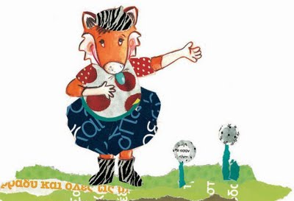
Ενότητα 4

Όνομα: …………………………………………………………………………….
Τάξη: ……………………….. Ημερομηνία: .…………………

Εργασία 1: Μετατρέπω τις ρηματικές φράσεις σε ονοματικές.

Το νερό μολύνεται. → Η μόλυνση του νερού
Τα ξύλα καίγονται. → ……………………………………………………………………..
Οι γονείς λυπούνται. → ……………………………………………………………………..
Ο υπολογιστής σκέφτεται. → ……………………………………………………………………..
Οι μαθήτριες τρέχουν. → ……………………………………………………………………..
Οι αθλητές ανασαίνουν. → ……………………………………………………………………..
Οι καθηγητές τραγουδούν. → ……………………………………………………………………..

Τώρα, μετατρέπω τις ονοματικές φράσεις σε ρηματικές.
Ο καθαρισμός του σπιτιού. → Το σπίτι καθαρίζεται.
Η ανακοίνωση των βροχοσταλίδων. → ……………………………………………………………
Η εκλογή του δήμαρχου. → ……………………………………………………………
Η ανακύκλωση του γυαλιού. → ……………………………………………………………
Το κλάδεμα των φύλλων. → ……………………………………………………………
Το κομμάτιασμα της πίτσας. → ……………………………………………………………
Οι φωνές του παιδιού. → ……………………………………………………………

Εργασία 2: Συμπληρώνω τις προτάσεις με τα ρήματα που παράγονται από τα ουσιαστικά της παρένθεσης.
(κίνδυνος, ζυγαριά, σκάψιμο, στόλισμα, καρφί, προσευχή, διασταύρωση, μόλυνση, βάθος, σημείωση)
Ο πατέρας μου καρφώνει τον πίνακα ζωγραφικής στον τοίχο.
....................................... το δρόμο μόνο από τη διάβαση πεζών.
Ο μανάβης πριν ……………………………… την τιμή των φρούτων, τα …………………………… .
Οι πετρελαιοκηλίδες ………………………………….. τη θάλασσα. Έτσι η θαλάσσια ζωή ………………………………. .
Κάθε βράδυ πριν κοιμηθώ, …………………………………. .
Όταν εγώ ……………………………….με μεγαλύτερο τσαπί, ο λάκκος ……………………………. .
Συνήθως εμείς ……………………………… το χριστουγεννιάτικο στις αρχές του Δεκέμβρη.

Εργασία 3: Συμπληρώνω τις πτώσεις για τις παρακάτω λέξεις, όπως το παράδειγμα.
 | Γενική ενικού | Γενική πληθυντικού | Αιτιατική πληθυντικού
πόλεμος | πολέμου | πολέμων | πολέμους
ανεμόμυλος
θόρυβος

